EL PRESIDENTE DE LA AGENCIA NACIONAL DE HIDROCARBUROS – ANH

En uso de sus facultades, en particular, las previstas en la Constitución Política, la Ley 489 de 1998,
el Decreto Ley 4137 de 2011 y el Decreto 714 de 2012; y,

C O N S I D E R A N D O:

Que el artículo 209 de la Constitución Política establece que la función administrativa está al servicio de los intereses generales y se desarrolla con fundamento en los principios de igualdad, moralidad, eficacia, economía, celeridad, imparcialidad y publicidad, mediante la descentralización, la delegación y la desconcentración de funciones.

Que el artículo 5 de la Ley 489 de 1998 establece que “Los organismos y entidades administrativos deberán ejercer con exclusividad las potestades y atribuciones inherentes, de manera directa e inmediata, respecto de los asuntos que les hayan sido asignados expresamente por la ley, la ordenanza, el acuerdo o el reglamento ejecutivo (…)”.

Que el artículo 9 de la Ley 489 de 1998, acorde con el artículo 211 de la Constitución Política, prevé que las autoridades administrativas podrán mediante acto de delegación, transferir el ejercicio de funciones a sus colaboradores o a otras autoridades, con funciones afines o complementarias, así como los asuntos a ellos confiados por la ley y los actos orgánicos respectivos, en los empleados públicos de los niveles directivo y asesor, vinculados al organismo correspondiente.

Que el artículo 3 del Decreto 714 de 2012 y el artículo 4 del Decreto Ley 4137 de 2011 disponen como funciones generales de la ANH, entre otras, las siguientes: “18. Fijar los precios de exportación de petróleo crudo para efectos fiscales y cambiarlos. (…) 23. Las demás que le sean asignadas y que le delegue el Ministerio de Minas y Energía, de conformidad con las normas vigentes.”

Que los citados decretos asignaron al presidente de la ANH la función de “Dirigir, orientar, coordinar,
vigilar y supervisar el desarrollo y ejecución de las funciones a cargo de la Agencia.”

Que acorde con lo dispuesto en el parágrafo 3 del artículo 240 del Estatuto Tributario, modificado por el artículo 10 de la Ley 2277 de 2022, “las sociedades nacionales y sus asimiladas, los establecimientos permanentes de entidades del exterior y las personas jurídicas extranjeras con o sin residencia en el país, deberán adicionar a la tarifa general del impuesto sobre la renta unos puntos adicionales” cuando desarrollen determinadas actividades, dentro de las cuáles se encuentra la extracción de petróleo crudo.

Que con el fin de determinar la adición de puntos sobre el impuesto sobre la renta, las sociedades, establecimientos y personas jurídicas, a que se refiere el considerando anterior que desarrollen actividades de extracción de crudo, deberán tener en cuenta la siguiente tabla:

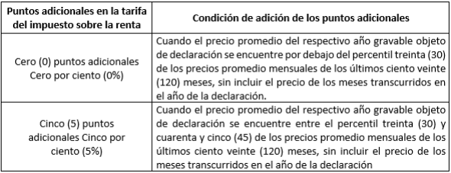
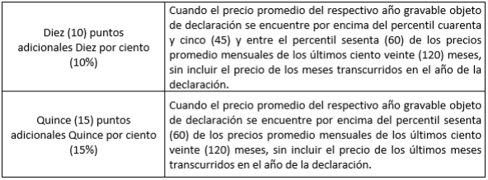

Que conforme lo establecido en el citado parágrafo 3 del artículo 240 del Estatuto Tributario, modificado por el artículo 10 de la Ley 2277 de 2022, “Los precios promedio de la tabla anterior para la actividad económica extracción de petróleo crudo CIIU - 0610 corresponderán al precio promedio internacional del petróleo crudo de referencia Brent. USD/Barril deflactado con el Índice de Precios al Consumidor. para todos los consumidores urbanos de los Estados Unidos de América, publicado por la Oficina de Estadísticas Laborales de ese país.”

Que la DIAN emitió concepto con radicados virtuales Nos. 000S2023006227 y 000I2023019175 del 25 de octubre y el 30 de octubre de 2023 respectivamente, indicando:

“(…) Para efectos de la determinación de los puntos adicionales en la tarifa del impuesto sobre la renta, el parágrafo 3° del artículo 240 ibidem parte de la base de «los precios promedio mensuales de los últimos ciento veinte (120) meses, sin incluir el precio de los meses transcurridos en el año de la declaración». Lo anterior implica que se deben calcular dos precios promedio: (i) el mensual de los últimos 120 meses y (ii) el de los meses transcurridos en el año de la declaración del impuesto sobre la renta. Los meses para calcular el primero no deben corresponder a los mismos meses que se han tenido en cuenta para calcular el segundo.

Esto significa que los últimos 120 meses se deben contar regresivamente desde el último mes (diciembre) del año gravable anterior al año que es objeto de declaración. No sobra recordar que «año», en materia del impuesto sobre la renta y complementarios, «es el mismo año calendario que comienza el 1º de enero y termina el 31 de diciembre», de conformidad con el artículo 1.6.1.5.7. del Decreto 1625 de 2016. Para ilustrar lo anterior, en relación con el año gravable 2023: (i) el precio promedio mensual de los últimos 120 meses deberá calcularse teniendo en cuenta los meses de diciembre de 2022 a enero de 2013 y (ii) el precio promedio de los meses transcurridos en el año de declaración deberá calcularse teniendo en cuenta los meses de enero de 2023 a diciembre de 2023. (…)”

Que en concordancia con la Ley 2277 de 2022 “(…) la Agencia Nacional de Hidrocarburos, para el caso de la actividad económica de extracción de petróleo crudo CIIU- 0610, publicarán a más tardar, el Último día hábil de enero de cada año, mediante resolución, la información correspondiente a los precios promedio del año gravable inmediatamente anterior, así como la tabla de percentiles de precios promedio mensuales (…)”.

Por lo anterior y en mérito de lo expuesto, el Presidente de la Agencia Nacional de Hidrocarburos,

RESUELVE:

ARTÍCULO PRIMERO. ESTABLECER el precio promedio internacional del petróleo crudo de referencia Brent para año 2023 en 80,32 USD/barril, de conformidad con la información publicada oficialmente por la Administración de Información Energética de Estados Unidos (EIA), y en atención a lo dispuesto en el parágrafo 3 del artículo 240 del Estatuto Tributario, modificado por el artículo 10 de la Ley 2277 de 2022.

ARTÍCULO SEGUNDO. FIJAR la tabla de percentiles de precios promedio mensuales (USD/barril) como se procede a relacionar a continuación, los cuáles fueron determinados con base en los datos publicados oficialmente por la Administración de Información Energética de Estados Unidos (EIA), deflactado con el Índice de Precios al Consumidor para todos los consumidores urbanos de los Estados Unidos de América, publicado por la Oficina de Estadísticas Laborales de ese país:

Percentil 30 | Percentil 45 | Percentil 60
66,36 | 74,20 | 80,73

ARTÍCULO TERCERO. Contra la presente Resolución no procede recurso alguno de conformidad con lo establecido en el artículo 75 del Código de Procedimiento Administrativo y de la Contencioso Administrativo.

ARTÍCULO CUARTO. PUBLICAR la presente Resolución en el Diario Oficial de acuerdo con lo dispuesto en el artículo 65 del Código de Procedimiento Administrativo y de lo Contencioso Administrativo, Ley 1437 de 2011.

Expedida en Bogotá D.C., el R4D1C4D0_2

Publíquese y cúmplase.

PRESIDENTE ANH

Aprobó: Rafael Alberto Fajardo Moreno – Vicepresidente de Operaciones, Regalías y Participaciones
Johanna Milena Aragón Sandoval – Jefe de la Oficina Asesora Jurídica (E)

Revisó: Carlos Diego Martínez - Gerente de Regalías y Derechos Económicos / Componente Técnico GRDE
Revisó: Mónica Verdugo Parra – Experto G3 Grado 7 / Componente Jurídico GRDE
Proyectó: Andrey Daniel Franco Contreras– Contratista / Componente Jurídico GRDE

